ПАСПОРТ ИЗДЕЛИЯ
Введение

Fluke 353 и 355 это ручные токоизмерительные клещи.

Измерительный прибор поставляется в комплекте:

- TL224 измерительные провода (только 355)

- AC285 Clips (только 355)

- TP74 Test Probes (только 355)

- Мягкий футляр для переноски

- 6 AA/LR6 аккумуляторы

- 353/355 паспорт изделия

353/355

ПАСПОРТ ИЗДЕЛИЯ

Инструкция по безопасности

XWWarnings: Прочтите в первую очередь

Во избежание поражения электрическим током или получения травм:

- Используйте измерительный прибор только по его прямому назначению.
- Избегайте работы в одиночку, когда Вам не смогут оказать первую помощь.
- Никогда не используйте повреждённый прибор. Проверьте измерительный прибор перед включением, обратите внимание на наличие трещин и сколов на корпусе прибора, а так же на изоляцию вокруг соединителей.

- Не используйте прибор во влажных или грязных условиях.
- Проверьте провода на целостность. Обязательно замените повреждённые провода перед использованием прибора.
- НЕ пытайтесь ремонтировать прибор самостоятельно. Доверяйте работу по ремонту прибора только квалифицированному специалисту. .
- Будьте предельно осторожны при работе с оголёнными проводами.

- Не превышайте порог номинального напряжения, указанного на приборе.
- Никогда не работайте с прибором при открытой задней крышке или открытом корпусе.

- Никогда не снимайте заднюю крышку и не открывайте корпус без предварительного отключения.
- При работе с напряжением выше 30В, 42В пиковой мощности или 60В, будьте предельно осторожны. Такое напряжение представляет опасность поражения электрическим током.

- Never remove the back cover or open the case of an instrument without first removing the test leads or the jaws from a live conductor.

- Не пытайтесь измерить напряжение, которое может превысить максимальный диапазон – 600В и 1 кГц или 1000В постоянного тока.
- Используйте правильные зажимы..

- Не используйте прибор вблизи взрывоопасного газа, пара и пыли..
- При выполнении электрических соединений подключите общий провод перед подключением сигнального провода. При отключении сначала отключите сигнальный провод, а затем общий.
- Отключите питание от схемы и разрядите все высоковольтные конденсаторы перед тестированием сопротивления, целостности или диодов.

- Используйте только аккумуляторы 6 AA/LR6.

- Во избежание ложных показаний, а так же повреждений и травм, замените аккумулятор, как только появится соответствующий индикатор. Проверьте работу прибора на известном источнике до и после использования.

- Используйте только указанные запчасти при техническом обслуживании.
- Для предотвращения поражения током и травм используйте средства индивидуальной защиты.
- Не используйте прибор, если индикатор износа не читается.

353/355
ПАСПОРТ ИЗДЕЛИЯ

 | Таблица 1. Условные обозначения
Символ | Значение
W | Риск опасности. Важная информация. Обратитесь к руководству пользователя.
X | Опасное напряжение
, | Применение и удаление от опасных токоведущих проводников допустимо
T | Двойная изоляция
B | Аккумулятор
J | Заземление
B | Переменный ток
F | Постоянный ток
~ | Не перерабатываемый продукт. Утилизируйте продукт согласно информации на сайте производителя
P | Соответствует требованиям Евросоюза и Европейской Ассоциации свободной торговли
; | Соответствует действующим стандартам Австралии
N10140
CAT III | Оборудование предназначено для защиты от переходных процессов в установках с неподвижным оборудованием, например, распределительных щитах, кормушках, системах освещения
 | И больших зданиях.
CAT IV | Оборудование предназначено для защиты от импульсных помех.
) | Канадская Ассоциация стандартов

Особенности

.
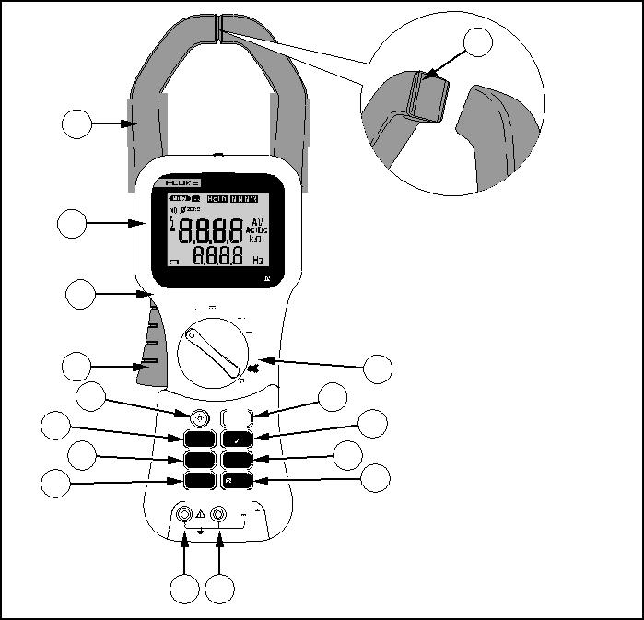

 | Таблица 2. Характеристики и кнопки
Номер | Описание
A | Токоизмерительные клещи

1

 | ₃₅₅ AC/DC CLAMP METER
 | MAXMINAVGLIVE
15 | Manual Range Auto Range
 | k
2000 A | TRUE RMS
 | 600 V CAT
14
 | _{A} AC+DC
OFF ^{V}

 | AC+DC
13
12
11 | HOLD
 | ZERO
RANGE

10 | INRUSHHz

9 | MIN MAX | FILTER
 | COM | V

600 V CAT

1000 V CAT

8 | 7

16

2

3

4

5

6

B | Поворотный переключатель функций
 | Замирание дисплея при удержании кнопки
C | И продолжение чтения при повторном нажатии
 | Кнопка 0 – очищает последнюю информацию дисплея
D | И устанавливает базовый уровень для переменного и постоянного тока
E | Гц кнопка – нажмите для того, чтобы увидеть частоту на дополнительном дисплее
F | Кнопка фильтра низких частот. Фильтр устраняет высокий шум, например, от скорости двигателя или частотно-регулируемого привода
G | Volts/Ohm input terminal. (355 only)
H | Common input terminal. (355 only)
I | Кнопка Min Max – единичное нажатие – показывает максимальный входной ток. Последующие нажатия: минимальный и средний входной ток. Чтобы выйти из режима, удерживайте кнопку в течение 2 секунд
 | .

fbq03.eps

Рисунок 1. Расположение функционала (на примере 355)

J | Кнопка пуска.
 | Повторное нажатие – выход из режима
K | Range button- изменяет или включает выключает диапазон
 | .

353/355

 | Таблица 2. Характеристики и кнопки
Номер | Описание
L | Кнопка подсветки.
 | Подсветка гаснет через 5 минут.
M | Клещи
 | Тактильный барьер
N | XW Warning: Во избежание травм
 | Не держите прибор выше тактильного барьера.
O | Дисплей
 | Индикатор износа клещей.
P | XW Warning: Во избежание травм
 | Не используйте измерительный прибор, если не видно этого индикатора
 | .
 | Автовыключение- прибор выключается, если
 | Ни одна кнопка не нажимается или выключатель
N/A | Не поворачивается в течение 20 минут
 | В режиме Min Max эта функция
 | отключена.

Таблица 3. Поворотный выключатель

Положения выключателя в 353/355

Положение | Функция | Положение | Функция

OFF | Измеритель | ? | AC ток
 | выключен
 |  | AC + DC | Переменный и
A | DC ток |  | Постоянный ток
 |  | A
 |  |  | .
 | Дополнительные позиции (только 355)
Положен. | функция | Положен. | функция
K | AC напряжение | L | DC напряжение
_{V} AC + DC | ac + dc |  | Непрерывн.
 | напряжение | R
 | .
Ω | Сопротивление

Дисплей

.
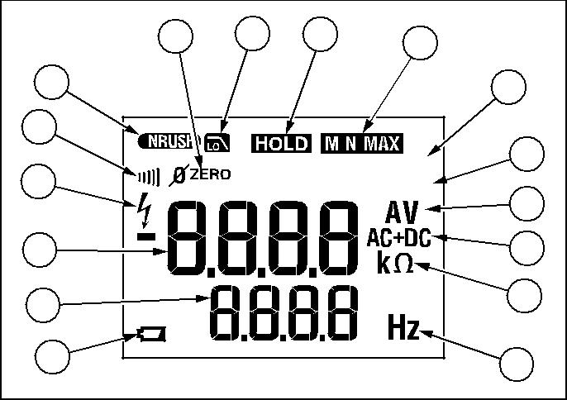
1 | 2 | 3 | 4
16 |  |  |  | 5
15
 |  | MAXMINAVGLIVE |  | 6
14
 | Manual Range Auto Range |  |  | 7
13 |  |  |  | 8
12 |  |  | k | 9
11 |  |  |  | 10
 |  |  |  | fbq01.eps

Рисунок 2. Дисплей

 | Таблица 4. Дисплей
Пункт | Пояснение
A | Нулевой режим активен
B | Фильтр низких частот активен
C | Режим удержания активен
D | Min Max режим активен
 | Min, Max, Avg, или живой режим.
E
 | .
F | Ручной или автоматический режим
G | Ампер или Вольт
H | Постоянный или переменный ток
I | Режим сопротивления активен
J | Частотный режим активен
K | Низкий уровень заряда - обозначение
L | Частотный дисплей
M | Основной дисплей
N | Присутствие опасного напряжения
O | Символ непрерывности
P | Пусковой режим активен

353/355

ПАСПОРТ ИЗДЕЛИЯ

Использование

XW Warning

Во избежание поражения током или получения травм:

- Во время измерения тока центральный проводник должен быть на клемме.

- При измерении тока отсоедините измерительные провода от прибора.
Не превышайте тактильный барьер.

Измерение постоянного и переменного тока

XW Warning

Во избежание поражения электрическим током или получения травм при движении тока в противоположных направлениях используйте только один проводник. При движении тока в том же направлении в зажим могут быть помещены 1 и более проводники.
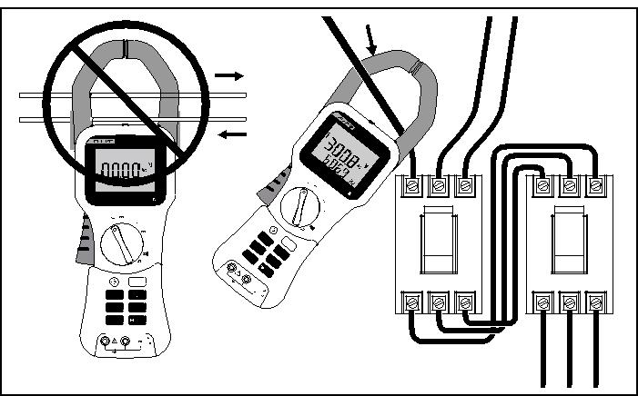

Для измерения постоянного и переменного тока:

1. | Установите поворотный переключатель в соответствующее
 | Положение A, C, or D.
2. | Откройте зажим, нажав на клещи, и вставьте проводник.
 | .
3. | Закройте зажим и в выровняйте метки
 | .
4. | На основном дисплее появятся показания.
5. | При измерении постоянного и переменного тока нажмите GTO, чтобы посмотреть показатели частот на дисплее

 | ₃₅₅ AC/DC CLAMP METER
 | Auto Range
2000 A | TRUE RMS
 | 600 V CAT
A | A
 | V

HOLD

RANGE

INRUSH Hz

MIN MAX

COM V

600 V CAT

1000 V CAT

 |  | 355 | A
 |  |  | C/DC | CLAMP
 |  |  |  |  | METER
 | 2000 A |  | Auto
 |  |  | Range
 | TR
 | UE | RMS
OFF
 | A | 600V
 | A | CAT
 | AC+DC
 | V
 | VA
 | C+DC

 |  |  |  | RANGE | HOLD
 |  | IN
 | MIN | RUSH |  |  | ZER
COM |  | MAX |  |  | O
 |  |  |  |  | Hz
 |  | V |  | FI
 |  |  |  | LTER
 |  | V
 |  | 1000V | CAT
 |  |  | CAT

.

fbq04.eps
Рисунок 3. Подключение измерительного прибора

Измерение пускового тока

Пусковой ток – это импульсный ток, возникающий при включении. После того, как устройство достигло нормального рабочего состояния, ток стабилизируется (см.рис.4).

- С помощью тестируемой системы питания поместите исходный провод в клещи.

- Поверните ручку в положение A.

- Нажмите Е на приборе.

- Включите питание системы при тестировании. Пусковой ток отобразится на дисплее.

Off | On
1
 | 100 ms
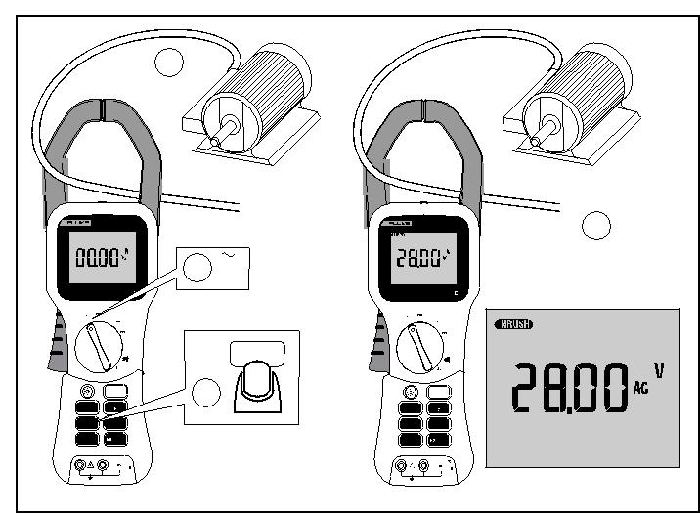
₃₅₅ AC/DC CLAMP METER |  |  |  | 355 | AC/DC CLAMP METER | 4
 | Auto Range |  |  |  | Auto Range
 |  | 2 | A
TRUE RMS |  |  |  | TRUE RMS
2000 A | 600 V CAT |  |  | 2000 A | 600 V CAT
 | AC+DC |  |  | A | AC+DC
 | V
 | AC+DC |  | INRUSH |  | _{V}AC+DC | Auto Range
 | HOLD | 3 |  |  | HOLD
RANGE | ZERO |  |  | RANGE | ZERO
INRUSH | Hz |  |  | INRUSH | Hz
MIN MAX | FILTER |  |  | MIN MAX | FILTER
COM | V |  |  | COM | V
 | 600 V CAT |  |  |  | 600 V CAT
 | 1000 V CAT |  |  |  | 1000 V CAT

fbq07.eps
Рисунок 4. Измерение пускового тока

353/355

Измерение постоянного и переменного напряжения (только 355)

- Установите переключатель в положении W, V, или X.

- Подключите чёрный щуп к клемме COM, а красный – к терминалу V.

- Измерьте напряжение, прикасаясь к контрольным точкам.

- Узнайте данные на дисплее.

- При измерении напряжения переменного тока нажмите GTO, посмотрите показания частоты на дисплее.

₃₅₃ AC/DC CLAMP METER
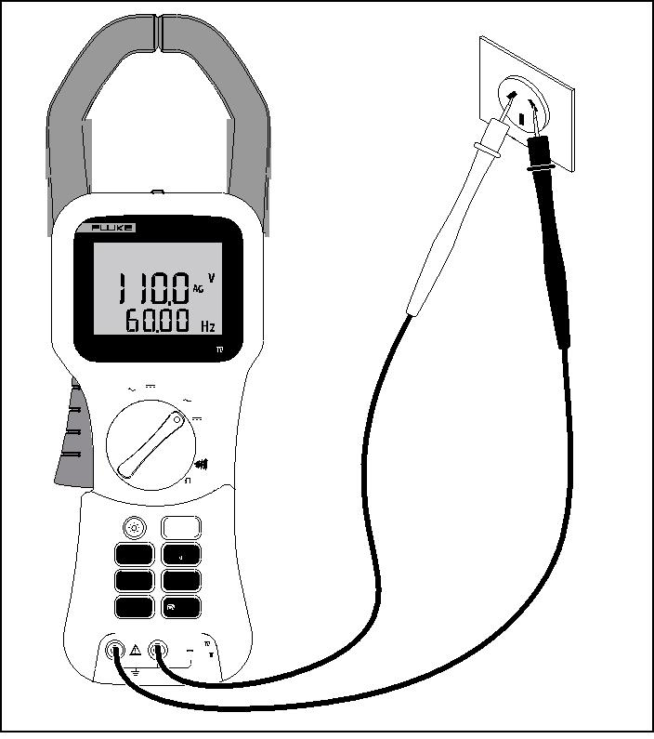
 | Auto Range
TRUE RMS
2000 A | 600 V CAT
 | AC+DC
OFF | V
 | AC+DC
 | HOLD
RANGE | ZERO
INRUSH | Hz
MIN MAX | FILTER
COM | V
 | 600 V CAT
 | 1000 V CAT

fbq05.eps
Рисунок 5. Измерение напряжения переменного тока

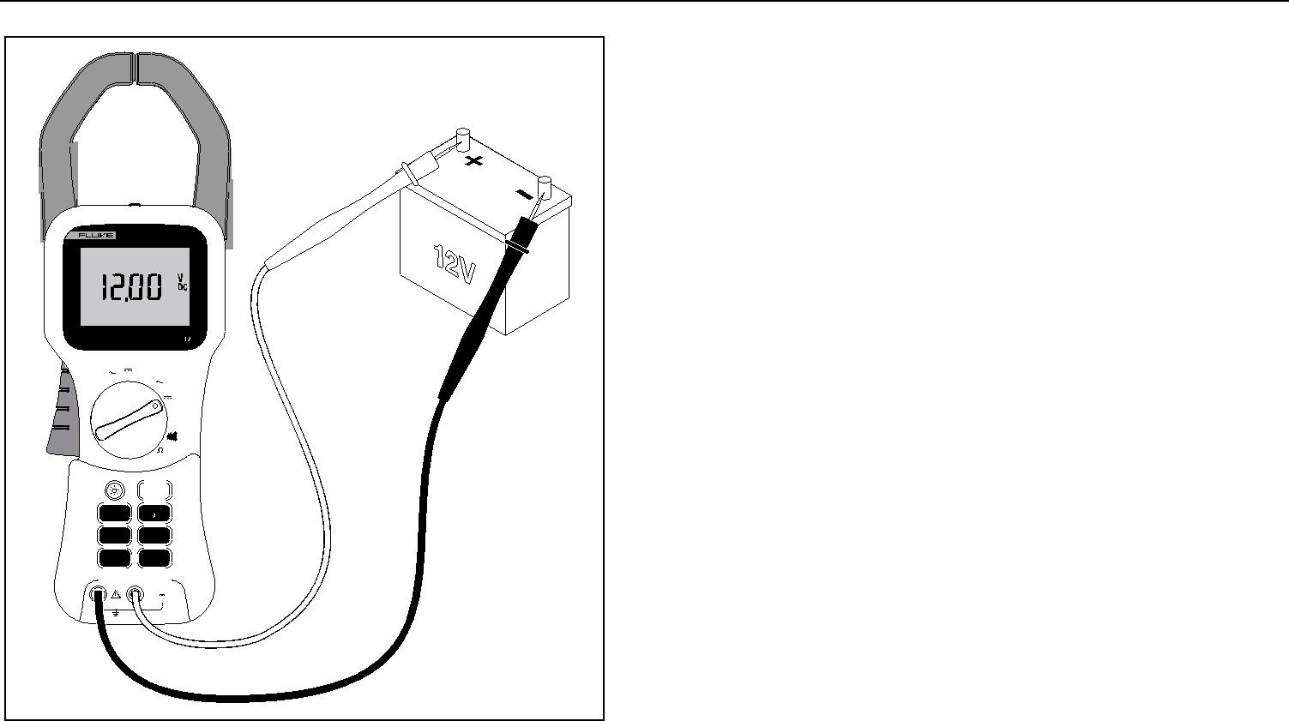

₃₅₅ AC/DC CLAMP METER

 | Auto Range
2000 A | TRUE RMS
 | 600 V CAT

AC+DC

V

AC+DC

HOLD

RANGE ^{ZERO}

INRUSH | Hz

MIN MAX FILTER

COM V

600 V CAT
1000 V CAT

fbq06.eps
Рисунок 6. Измерение напряжения постоянного тока

11

353/355
ПАСПОРТ ИЗДЕЛИЯ
Тест непрерывности (только 355)
XW Warning
Во избежание поражения током при тестировании
Убедитесь, что питание цепи выключено, | ₃₅₅ AC/DC CLAMP METER |  | ₃₅₅ AC/DC CLAMP METER
И все конденсаторы разряжаются. | Auto Range |  | Auto Range
 | TRUE RMS |  | TRUE RMS
2000 A | 600 V CAT | 2000 A | 600 V CAT
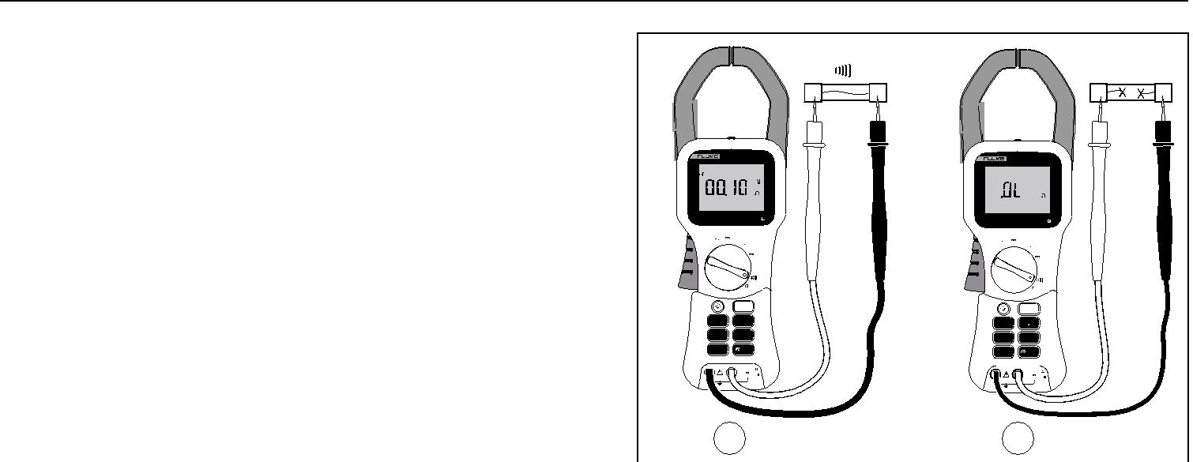
 |  |  | A | AC+DC |  |  | AC+DC
 |  | A |  | A |  | A | A
 |  | OFF |  | V |  |  | V
 |  |  |  | AC+DC |  |  | AC+DC
1. | Подключите чёрный щуп к терминалу СОМ, красный щуп – к терминалу V. |  |  | HOLD |  |  | HOLD
 |  | RANGE |  | ZERO | RANGE |  | ZERO
 |  | INRUSH |  | Hz
 |  |  |  |  | INRUSH |  | Hz
2. | Отключите питание цепи. Поверните переключатель в положение R | MIN MAX |  | FILTER | MIN MAX |  | FILTER
 |  | COM | V |  | COM | V
 |  |  |  | 600 V CAT |  |  | 600 V CAT
 |  |  |  | 1000 V CAT |  |  | 1000 V CAT

- Подключите

Зонды для проверки. | 1 | 2
4.
 |  | fbq09.eps
Если сопротивление меньше 30 мОм, звуковой сигнал будет беспрерывным, обозначая короткое замыкание. |  | Рисунок 7. Измерение непрерывности.
Если дисплей показывает OL, схема открыта (B) или сопротивление больше
399.9 Ω.

Измерение сопротивления (только 355)

XW Warning

Во избежание поражения электрическим током или получения травм убедитесь, что питание цепи выключено и все конденсаторы разряжаются.

- Установите переключатель в положение e.

- Отключите питание испытуемой цепи.

- Подключите чёрный щуп к клемме СОМ, а красный – к V..

- Измерьте сопротивление, касаясь щупами контрольных точек..

- Посмотрите показания на дисплее.

XW Warning

Следует помнить, что на клеммах может оставаться опасное напряжение.

₃₅₅ AC/DC CLAMP METER
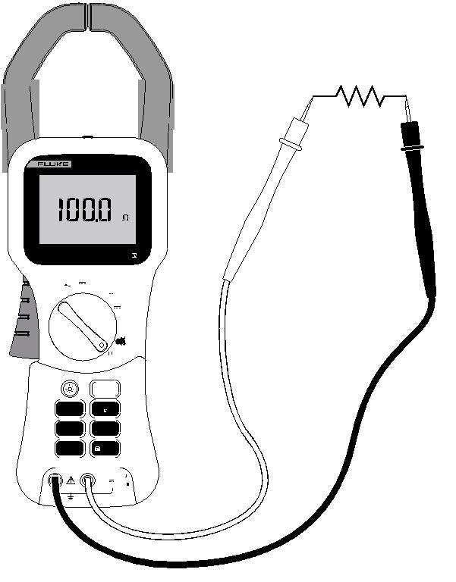
 | Auto Range
TRUE RMS
2000 A | 600 V CAT
A | AC+DC
OFF
 | AC+DC
 | HOLD
RANGE | ZERO
INRUSH | Hz
MIN MAX | FILTER
COM | V
 | 600 V CAT
 | 1000 V CAT

fbq08.eps

Рисунок 8. Измерение сопротивления

353/355

ПАСПОРТ ИЗДЕЛИЯ

Обслуживание | Чистка
XW Warning | WCaution

- Ремонт и обслуживание изделия должны производиться только профессионалами.

- Провод должен быть отсоединен перед снятием крышки.

- Никогда не пользуйтесь прибором со снятой задней крышкой.

WCaution

- Во избежание загрязнения или статического повреждения прибора не прикасайтесь к печатной плате без надлежащей защиты от статического электричества.

- Если прибор не будет использоваться в течение длительного времени, извлеките аккумулятор. Не храните прибор в условиях высокой температуры или повышенной лвжности.

Во избежание повреждения прибора не используйте абразивные материалы или растворители на этом инструменте.
Периодически очищайте прибор, протирая его влажной тканью.

Замена батареек

Когда напряжение батареи падает ниже необходимого для нормальной работы значения, появляется символ В, сопровождающийся звуковым сигналом.

Для замены батареек:

- Выключите прибор и отсоедините измерительные провода.

- С помощью отвёртки откройне крышку батарейного отсека на задней стороне прибора.

- Замените батарейки шестью новыми АА/LR6 (соблюдайте полярность).

- Закройте крышку и затяните винт.

Заменяемые части

Обратитесь к поставщику для получения дополнительной информации.

- C43 мягкий футляр для переноски

- TL224 1.5 m силиконовые провода

- TP2 щупы

- AC285 крокодил (клещи)

Характеристики

Измерение тока 10 Hz до100Hz

 |  |  | Уровень запуска | Уровень запуска | Уровень запуска
предел | разрешение | точность, A |  | Для Hz | Для Hz
 |  |  |  | фильтр OFF | фильтр ON
40 A | 10 mA | 1.5 % rdg + 15 digits | 0.50 A | 2.50 A | 0.50 A
400 A | 100 mA | 1.5 % rdg + 5 digits | 5.0 A | 2.5 A | 2.5 A
2000 A; 1400 | 1 A | 1.5 % rdg + 5 digits | 5 A | 8 A | 8 A
ac rms

Характеристики тока 100.1 Hz дo 1 kHz

предел | разрешение | точность
 |  | > 10 A
40 A | 10 mA | 3.5 % rdg + 15 digits
400 A | 100 mA | 3.5 % rdg + 5 digits
2000 A; | 1 A | 3.5 % rdg + 5 digits
1400 ac rms

353/355

ПАСПОРТ ИЗДЕЛИЯ

Измерение напряжения (только 355) 10 Hz до 100 Hz

предел | разрешение |  | точность | уровень запуска дляr Hz | Уровень запуска для Hz
 |  |  |  | фильтр OFF | фильтр ON
4 V | 1 mV |  | 1 % rdg + 10 digits | 0.050 V | 0.050 V
40 V | 10 mV |  | 1 % rdg + 5 digits | 0.25 V | 0.25 V
400 V | 100 mV |  | 1 % rdg + 5 digits | 6 V | 6 V
600 V AC RMS | 1 V |  | 1 % rdg + 5 digits | 6 V | 6 V
1000 V DC | 1 V |  | 1 % rdg + 5 digits | N/A | N/A
Измерение напряжения (только 355) 100.1 Hz дo 1 kHz
предел | разрешение |  | точность
4 V | 1 mV |  | 3 % rdg + 10 digits
40 V | 10 mV |  | 3 % rdg + 5 digits
400 V | 100 mV |  | 3 % rdg + 5 digits
600 V AC RMS | 1 V |  | 3 % rdg + 5 digits
Ohms измерение (только355)
предел | разрешение |  | точноть
400 Ω | 0.1 Ω |  | 1.5 % + 5 digits
4 k Ω | 1 Ω |  | 1.5 % + 5 digits
40 k Ω | 10 Ω |  | 1.5 % + 5 digits
400 k Ω | 100 Ω |  | 1.5 % + 5 digits

Зуммер (355)

Вкл при ≤ 30 Ω

Выкл при ≥ 100 Ω

Измерение частоты

Диапазон измерения | 5.0 Hz - 1 kHz
Разрешение | 0.1 Hz (15 | Hz to 399.9 Hz)
 | 1 Hz ( 400 | Hz to 1 kHz)
Точность
5.0 to 100 Hz | 0.2 % + 2 единицы
Точность
100.1 Hz to 1 kHz | 0.5 % + 5 единиц
Уровень запуска | См.таблицы
 | напряжения

Основные характеристики

Батарейки: 6- 1.5 V AA NEDA 15 A or IEC LR6

Измерительные провода: Rated to 1000 V

Вес: 1.8 lb (.814 kg)

Размер клещей: 2.28 inches (58 mm)

Габариты (L x W x D): 12 inches x 3.75 inches x 2 inches (300 mm x 98 mm x 52 mm)

Безопасность: IEC 61010-2-032, 600 V CAT IV, 1000 V CAT III

353/355

ПАСПОРТ ИЗДЕЛИЯ

Стандарты

Требования к окр.среде

Внешний вид
Стандарты и соблюдение

Утверждение

Перенапряжение

EN61010-032 CAT IV 600 V, IEC/EN 61326-1:1997

P, ), ;, ~
N10140

IEC61010-1 CAT III 1000 V,

Рабочая температура

Температура хранения

Влажность

32 °F до + 122 °F (0 °C до +50 °C) -4 °F до 140 °F (-20 °C до +60 °C)

0 to 95 % (без конденсата)

Категория
CAT IV 600 V

Высота над уровнем моря | 2000 m
Хранение
 | 10,000 m

Степень пылевлагозащиты

EMI, RFI, EMC

Температурный коэффициент

42 (только для использования внутри помещений)

FCC part 15, IEC/EN 61326-1:1997 class B, IEC/EN 61326:1997 3V/m, performance criteria B, EN61325

ток: 0.1 % of reading per °C outside 22-24 °C

напряжение: 0.1 % of reading per °C outside 22-24 °C

